NEWSLETTER systému PRACANT

Nová verze systému PRACANT obsahuje změny jak v oblasti HW tak i programové změny. Jsme pevně přesvědčeni, že tato verze bude pro Vás přínosem ve vzájemné dlouhodobé spolupráci. Ve zkratce Vám nyní představujeme..

Nový hardware a příslušenství k systému PRACANT
- centrální napájení terminálů
- docházkový terminál DMR 1000
- terminál APT 3100
- SW modul terminál

Nová stabilní verze systému 3.5
- docházkový modul
- evidence strojů, grafy, výkonnost
- ukonová mzda
- editace tiskových sestav
- rozšířená skladová evidence + objednávkový modul
- naplánované kapacity
- materiálová kalkulačka
- nové terminály

Centrální napájení terminálů

Rozšířili jsme nabídku o převáděcí modul a centrální zálohovací jednotku s olověným akumulátorem. Díky centrálnímu napájení není potřeba mít u každého terminálu zdroj napětí - všechny terminály budou zapojeny do centrálního zdroje se zabudovanou baterií, takže i v případě výpadku proudu terminálu budou fungovat po dobu výdrže baterie – v řádech hodin.
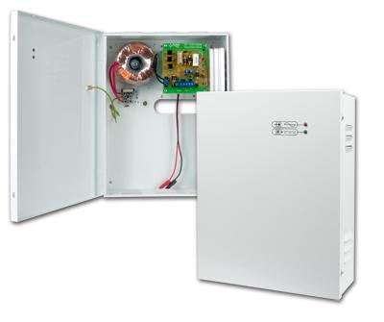

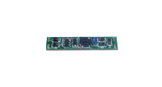
+

Modul zdroje do TERMINÁLU Centrální zálohovací jednotka

Nový docházkový terminál DMR 1000
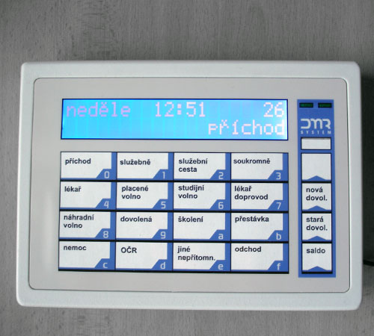
Rozšířili jsme nabídku o nový terminál DMR1000, který eviduje práci THP a schopen rozpoznávat RFID karty. Stačí tedy zmáčknout příslušné tlačítko a přiložit kartu. Tento terminál primárně slouží pro evidenci docházky zaměstnanců a THP pracovníků, nelze na něm číst čárové Kódy zakázek.

SW terminal
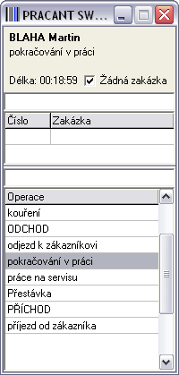
Jako alternativu ke sběru dat z výroby, nabízíme pro THP pracovníky softwarový terminál, který je schopen evidovat veškeré operace THP i řadových pracovníků na jejich počítači. Program běží podobně jako ICQ nebo Skype v pozadí pracovní plochy a v případě potřeby uživatel změní aktuální činnost pouhým kliknutím.

Editace tiskových sestav

Nelíbí-li se Vám některá sestava, či v ní nepotřebujete některé hodnoty, máte nyní možnost tuto sestavu zaeditovat a vytvořit si vlastní.

Takto může vypadat upravený zakázkový list pro větši počet operaci a prázdnou hlacičku na kadžé další stránce..

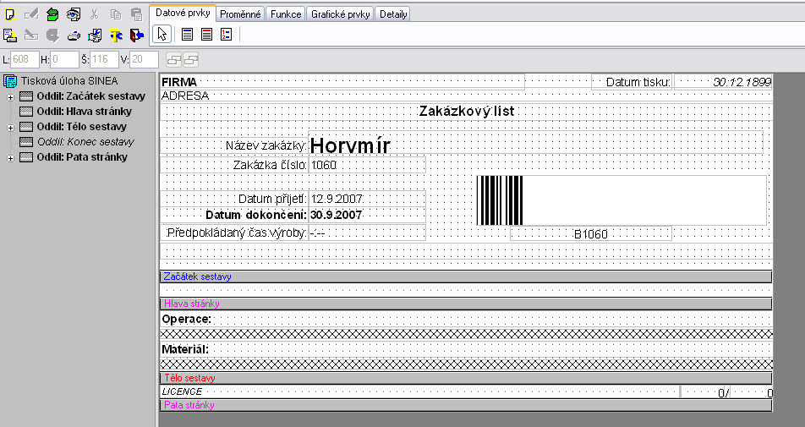

Docházka

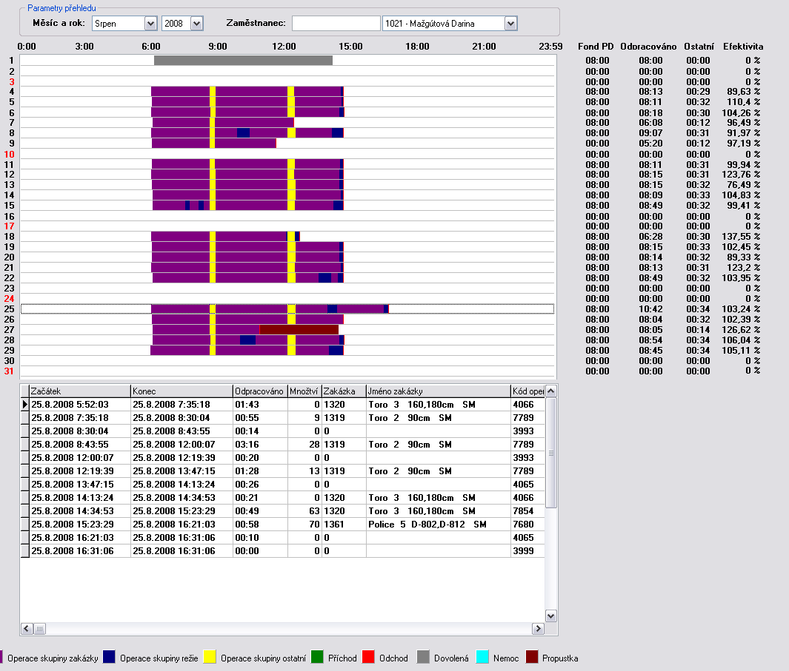
Systém PRACANT nyní obsahuje kompletní docházkový modul. Nově v docházce lze:

- evidovat směny
- definovat zaokrouhlení jednotlivých položek
- penalizovat za pozdní příchody
- grafické rozvržení docházky
- definovat vlastní vzorce pro výpočty hodnot (odpracováno, přesčas atd)
- detailní režim docházky – platíte zaměstnance pouze za režie + práce na zakázkách – tíjmto vyloučíte prostoje mezi příchodem do práce, kouřením atd..

V kombinace s editací tiskových sestav si můžete vytvořit vlastní docházkový v

Evidence strojní činnosti

Díky novému modulu přehled strojní činnosti jste schopni vidět kdo a jak dlouho zrovna na stroji pracuje.

V kombinaci s novým terminálem, který je napojen přimo na stroj, jsme schopni evidovat základní stavy strojů – stroj vyrábí, je seřizován, není v provozu...

Takto vypadá schéma nové evidence za pomoci terminálu APT3100. Tento dokáže evidovat bud

- u 4 strojů najednou 2 stavy – tj vypnuto/zapnuto.
- u 2 strojů 4 stavy – zapnuto/vypnuto, vyrábí, sežizován, porucha

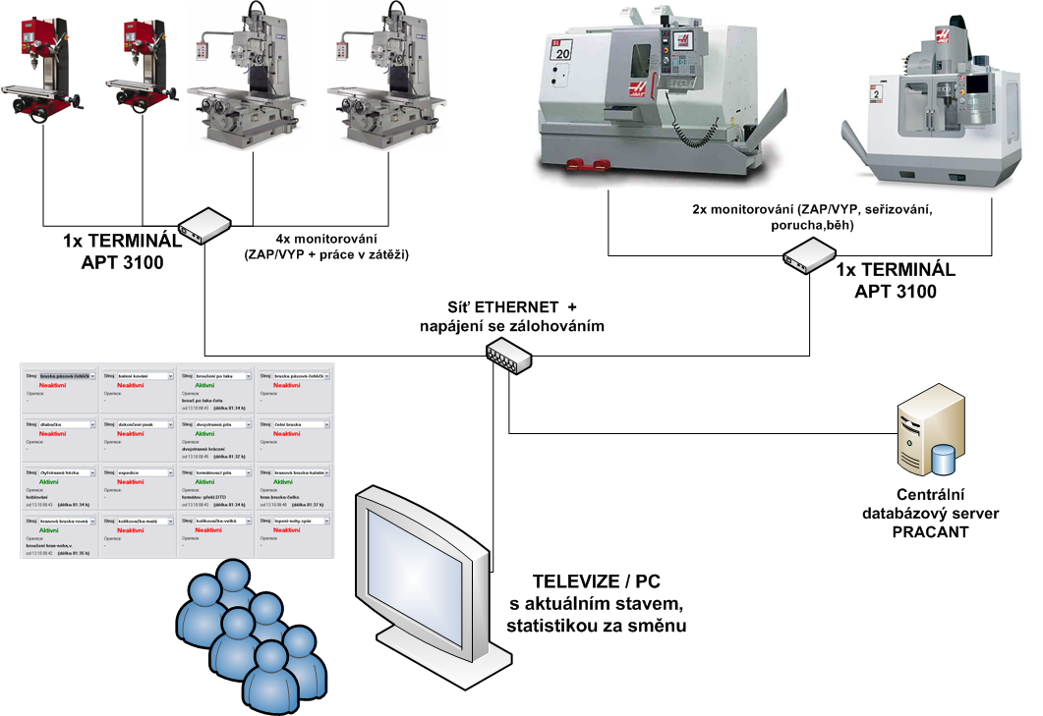

Při porovnání činnosti stroje (novým terminálem) s načtenými informacemi od zaměstnanců jste schopni jednoduše a efektivně sledovat prostoje, efektivitu a celkovou učinnost jednotlivých zařízení.

Takto vypadá výstup z nasbíraných dat terminálu APT3100.

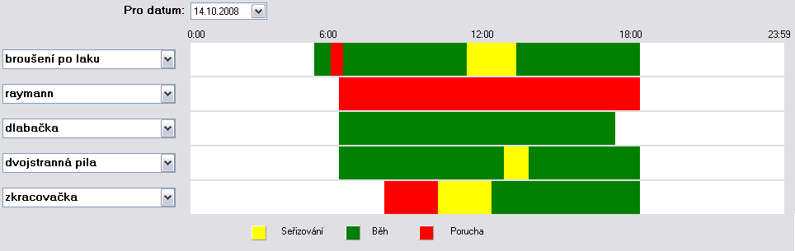

Zde vidíte aktuální přehled strojů.

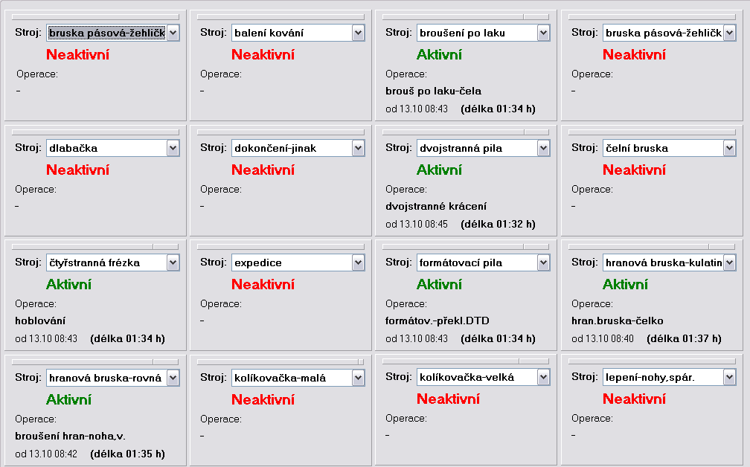

Ukonová mzda

V případě, že evidujete vyrobené kusy, lze nyní v operacích nastavit cenu, kterou touto operaci hodnotíte za jeden kus. Takto jednoduše lze zaměstnance platit ukonovou mzdou.

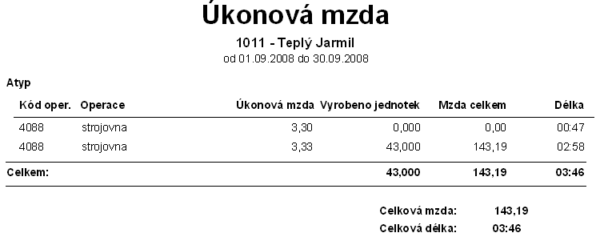

Rozšířená skladová evidence

Nově lze evidovat blokovaný materiál na zakázky. Za předpokladu, že budete evidovat předpokládaný materiál zakázek, budete skladem informováni o počtu zablokovaných položek pro již vytvořené zakázky. Ve spojení s novým modulem objednávky budete schopni pružně reagovat na potřeby skladové evidence.

Další novou věcí ve skladech je možnost přepočet jednotek – tuto fci využijete v případěch, že přijímate například na KG, ale vydáváte v metrech – po zadání koeficientu bude vidět stav skladu v obou jednotkách.
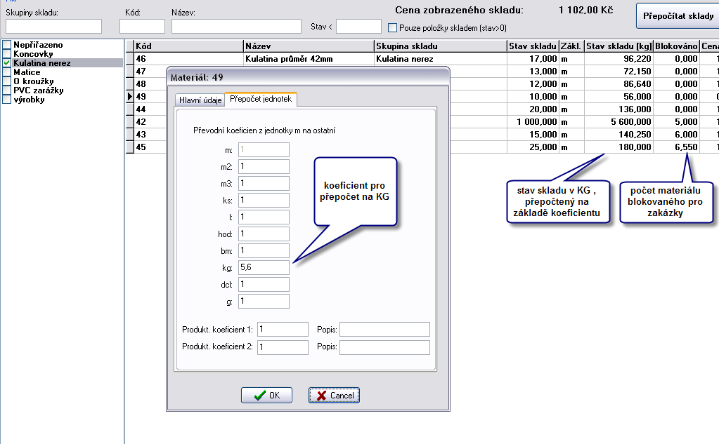

Naplánované kapacity

Výpočet naplánované kapacity Vás informuje o době, na kterou je naplánována výroba. Ve zkratce se jedná o rozdíl mezi odpracovanou a předpokládanou dobou nadefinovaných stavů zakázek. Vy takto ze základní obrazovky systému zjistíte, na jak dlouho jsou zakázky naplánovány.
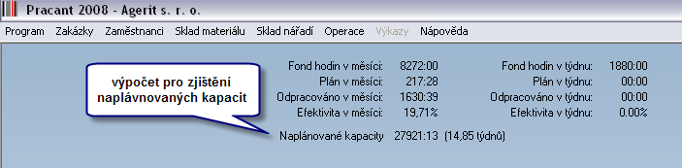

Materiálová kalkulačka

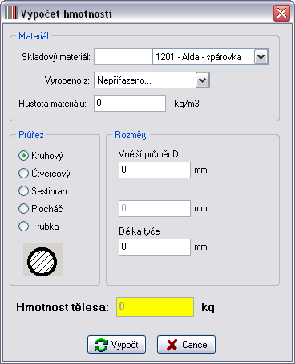
Pokud jste někdy potřebovali nacenit průřez mateiálu o určitých rozměrech, máme pro Vás řešení. Vyberete pouze materiál, ze kterého je skladová položka vyrobena, zadáte jednotlivé rozměry průřezu kalkulačka Vám spočítá, kolik materiál váží a na základě toho již jednoduše odhadnete cenu výrobku.
Nové materiály lze přidávat, pouze je potřeba zadat hustotu.

Na přání jsme schopni přidat další průřezy

Toto je výčet nových funkcí systému PRACANT. V programu jsou dále zavedeny mnohé vychytávky a vylepšení. V případě zájmu či jakýchkoliv dotazů kontaktujte obchodní oddělení. Cena této verze se vztahuje k ročním podpoře systému – tj 14% z licence.

